COMUNIDADE JONGO DITO RIBEIRO
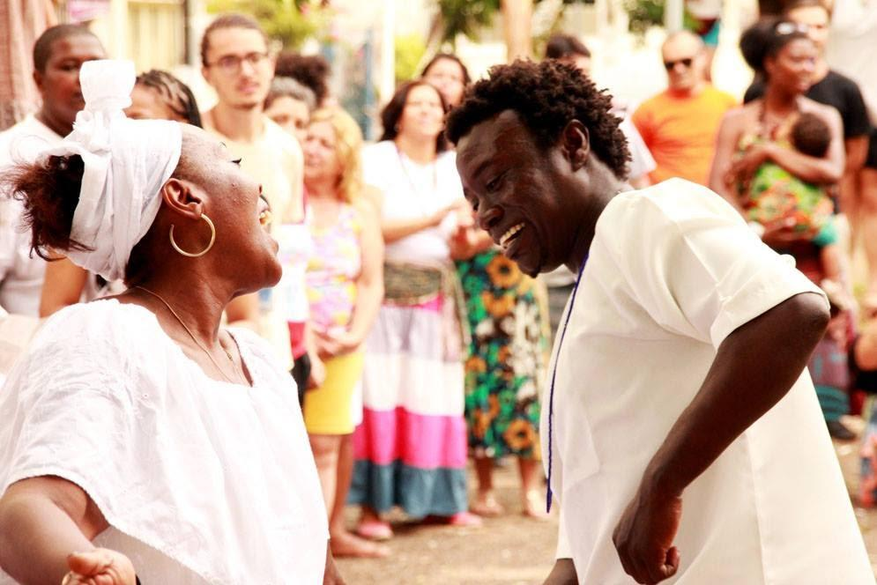
Quem somos?
A Comunidade Jongo Dito Ribeiro consiste em jongueiros, formados por um grupo de pessoas e familiares, que reconstitui a manifestação do Jongo em Campinas/SP através da memória de Benedito Ribeiro, de rodas com toque, canto e dança, com o objetivo de compartilhar e continuar com essa cultura ancestral.
Missão
Nossa missão é reconstituir a cultura ancestral do jongo nos mais diversos espaços, para todas as pessoas de diferentes credos, etnias e idades, priorizando as comunidades e grupos que atuam no universo da cultura afro brasileira.
Objetivo
Nosso objetivo é reescrever e escrever a história do jongo em Campinas/SP de modo a possibilitar que a manifestação cultural seja expandida e respeitada nas suas mais variadas formas, utilizando como elementos para atingir esse resultado: a descontração, alegria, afeto, boas energias, paciência com o momento individual de cada um, melhoria da auto-estima, mudança do indivíduo de dentro para fora, autonomia e a preservação de nosso toque, canto e dança de jongo praticada em nossa comunidade.
Histórico
Em Campinas, a Comunidade Jongo Dito Ribeiro foi batizado com esse nome em homenagem ao saudoso Benedito Ribeiro, avô de Alessandra Ribeiro, que chegando a Campinas na década de 30, vindo do interior de Minas Gerais manteve a tradição do jongo recebido por seus antepassados, através das realizações de festas aos santos católicos.
Desde 2002, a Comunidade Jongo Dito Ribeiro vem se firmado, realizando trabalhos de reconstituição, composição e pesquisa com o objetivo de manter viva a chama dessa descendência, trazendo essa importante manifestação da cultura popular afro-brasileira, elemento de resistência e união para a sociedade. O grupo se apresenta em escolas, universidades, quilombos, festas oficiais e seus encontros são quinzenais na casa de Alessandra Ribeiro e desde 2008, na Casa de Cultura Fazenda Roseira, de gestão da comunidade jongueira, no jardim Roseira em Campinas, que esta aberta a quem quiser participar e contribuir na reconstituição dessa história.
A Comunidade Jongo Dito Ribeiro reúne pessoas de diferentes idades, origens sociais, raças, profissões e locais, estando desde 2005 fazendo parte da Rede de Memória do Jongo/Caxambu, onde representa a cultura afro-brasileira de Campinas e já carrega o certificado de Patrimônio Cultural do Brasil.

AÇÕES, FESTAS E EVENTOS TRADICIONAIS DA COMUNIDADE JONGO DITO RIBEIRO

Rodas de Jongo Quinzenais
São os principais encontros para a preservação do patrimônio realizados pela comunidade jongueira, aberto ao público geral e interessados, em que os jongueiros trocam experiências, saberes e dialogam e aprendem sobre o jongo e suas formas de tocar, cantar, tirar pontos e dançar.

Feijoada das Marias do Jongo (Março)
É um encontro em que as mulheres da Comunidade são homenageadas (as “Marias” do jongo), por meio de uma feijoada compartilhada entre parceiros, amigos e a comunidade em geral. Acontece anualmente no terceiro domingo de março. A elaboração de todo este encontro, a venda de convites a preços populares para a arrecadação de fundos da Comunidade, a divulgação na mídia local e da região, além da feitura da feijoada, são realizadas pela Comunidade Jongo Dito Ribeiro. “Segredos e mirongas” para uma boa comida cheia de história, como é o caso da feijoada, são socializados pelas mais velhas. Neste evento, ganha destaque a participação das mulheres mais velhas da Comunidade: na arrecadação de alimentos, na venda de convites e no preparo da feijoada. O público médio anual deste evento é de 750 pessoas. No ano de 2013 ocorreu a oitava edição da Feijoada, pela quinta vez na Casa de Cultura Fazenda Roseira.

Arraial Afro Julino da Comunidade Jongo Dito Ribeiro (Julho)
É uma festa julina, iniciada pelo terço a São Benedito, com apresentações artísticas de grupos parceiros de diversas localidades do estado de São Paulo do segmento afro. Tem barracas de comidas típicas e de artesanato, fogueira e uma grande roda de jongo com a presença da Comunidade de Jongo do Tamandaré (Guaratinguetá - SP) – a Comunidade que apadrinhou o Jongo Dito Ribeiro – além de outras comunidades de jongo. Em 2009 o Arraial foi inserido no calendário oficial do Estado de São Paulo, dada a importância e referência do evento e a divulgação que promove da cultura afro em sua diversidade. O evento ocorre anualmente no segundo sábado de julho, das 12hrs de sábado às 6hrs de domingo, marcando a data de referência do reinício do Jongo Dito Ribeiro na cidade de Campinas. O evento tem como entrada 1kg de alimento não-perecível, sendo que os alimentos arrecadados são doados para o banco de alimentos da prefeitura de Campinas. O público médio deste evento é de 3.000 pessoas. Toda a elaboração, desenvolvimento, divulgação e organização do Arraial são realizados pela própria Comunidade, unindo gerações, amigos e familiares no maior evento realizado pela sociedade civil na cidade. No ano de 2009, foi realizado o sexto Arraial, pela primeira vez na Casa de Cultura Fazenda Roseira e, este ano será realizado em 13 de julho de 2013, a 10 º Edição em formato especial.

Roda da Mãe Preta (20 de Novembro)
Em comemoração ao dia 20 de novembro, nesta data anualmente a Comunidade Jongo Dito Ribeiro realiza uma roda em frente à Igreja São Benedito, onde Dito Ribeiro dedicou sua devoção em torno da imagem da Mãe Preta, com a participação de várias pessoas da cidade. Trata-se de um agradecimento pelo reencontro da tradição do jongo pelos integrantes da Comunidade, que marca a data de luta do povo negro em todo o Brasil.

Sou África em todos os sentidos (15/ Novembro – 02/Dezembro Dia do Samba)
É o período em que a Comunidade Jongo Dito Ribeiro, evidencia suas parcerias e relações com seus parceiros, como o comprometimento com o fomento da Lei 10639/03, que torna obrigatório o ensino da Cultura Afro e a história dos africanos e Povo Negro, através de 20 dias de exposição, debates, exibição de filmes e trocas de saberes entre publico geral, acadêmicos e estudantes, sobre a presença negra.

Coordenação e Liderança da Comunidade Jongo Dito Ribeiro: Alessandra Ribeiro

Links:
https://www.youtube.com/watch?v=xfra8Nmt8q8&hd=1
https://www.youtube.com/watch?v=kJz7r57f1oA&hd=1
https://www.youtube.com/watch?v=MLkSMGa5eB4&hd=1
https://www.youtube.com/watch?v=XStmfZv1T24&hd=1

